СП «Детский сад комбинированного вида «Звездочка»
МБДОУ «Детский сад «Планета детства» комбинированного вида»

ПРОЕКТ

«Играем – математику изучаем! »

Воспитатели:
Абрамова М.И.
Суняева О.А..

рп. Чамзинка
2023 г.

ПАСПОРТ ПРОЕКТА:

Тип проекта: познавательно – игровой, краткосрочный
Продолжительность проекта: с 02 мая по 31 мая 2023года
Участники проекта: дети второй младшей группы, родители, воспитатели
Актуальность
Развитие элементарных математических представлений у детей дошкольного возраста имеет большую ценность для интенсивного умственного развития ребенка, его познавательных интересов и любознательности, логических операций: анализа, синтеза, сравнения, обобщения, классификации, аналогии. Эти задачи решаются в процессе ознакомления детей с разными областями математической действительности: с количеством и счетом, измерением и сравнением величин, пространственными и временными ориентировками. Знания постигаются детьми путем самостоятельного анализа, сравнения, выявления существенных признаков. Проект является хорошей возможностью подвести детей к открытию закономерных связей и отношений окружающего мира.
Цель проекта:
Формирование элементарных математических представлений у детей второй младшей группы посредством использования занимательных математических игр в различных видах деятельности.
Задачи проекта: формировать элементарные математические представления детей через занимательные математические игры;
-способствовать проявлению исследовательской активности детей в самостоятельных математических играх, стремлению к развитию игры и поиску результата.
- создать условия для формирования осознанного интереса к математике у детей
Предполагаемый результат:
Формирование у детей первоначального интереса к познанию. Развитие у детей внимания, памяти, речи, мыслительных операций, трудолюбия, аккуратности, доброжелательности, самостоятельности, активности и творческих способностей.
Форма проведения:
- настольные игры математического содержания;
-дидактические игры математического содержания;
- пальчиковые и подвижные игры;
- работа с родителями.
Предварительная работа:
Довести до участников проекта важность данной проблемы. Привлечение родителей к проекту. Подобрать методическую, познавательную и художественную литературу, иллюстративный материал по данной теме. Подобрать материалы, игры, атрибуты для игровой деятельности.
Этапы реализации проекта:
1. Подготовительный этап:
Деятельность педагога: постановка цели, формулировка задач, составление плана работы по реализации проекта. Работа с методическим материалом, литературой по данной теме.
2. Основной этап:
Проведение основных мероприятий по реализации проекта:
Деятельность по осуществлению проекта:
Настольные игры:
Лото «Чей домик?», «Мозаика», «Цвета», Счетные палочки
Дидактические игры:
«Один - много»
Цель: Формирование количественных понятий «один», «много» у детей младшего дошкольного возраста; формирование умения выделять один предмет из множества и отвечать на вопрос «сколько?» словами «один», «много».
«Скажи наоборот»
Цель: Развитие у детей умения подбирать слова, противоположные по смыслу
«На что похожа фигура?»
Цель: Закреплять названия геометрических фигур; учить соотносить объемное и плоскостное изображение геометрических фигур.
«Подбери по цвету»
Цель: Развивать восприятие цвета у детей дошкольного возраста. Закрепить представления о 4 основных цветах. Научить выделять цвет, как признак предметов (форма, величина).
«Когда это бывает?» (части суток)
Цель: закреплять знания детей о частях суток.
Подвижные игры:
«Пузырь»
Цель: научить детей образовывать круг, меняя его размер в зависимости от игровых действий; формировать умение согласовывать действия с произносимыми словами.
«День и ночь»
Цель: Закреплять представления детей о последовательности частей суток, учить действовать по сигналу воспитателя.
«Найди свою пару»
Цель: развивать ловкость, умение избегать столкновений, действовать по сигналу быстро.
«Найди свой цвет»
Цель: формировать ориентировку в пространстве, приучать действовать по сигналу, развивать ловкость, внимание.
«Мы веселые ребята»
Цель: развивать ловкость, увертливость; совершенствовать умение соблюдать правила игры.
Пальчиковые игры
«Вышли пальчики гулять».
Раз, два, тир, четыре, пять!
Пошли пальчики гулять. (Перебираем пальчики, начиная с мизинца).
Этот пальчик в лес пошёл,
Этот пальчик гриб нашёл,
Этот пальчик чистить стал,
Этот пальчик жарить стал,
Этот пальчик всё поел
Потому и растолстел.
«Дружба»
Дружат в нашей группе девочки и мальчики.
(соединять пальцы в «замок»)
С вами мы подружим маленькие пальчики.
(касание кончиков пальцев обеих рук)
Раз, два, три, четыре, пять - начинай считать опять.
(парное касание пальцев от мизинцев)
Раз, два, три, четыре, пять - мы закончили считать.
(руки вниз, встряхнуть кистями)
«Посуда»
Раз, два, три, четыре (ударяем кулачками друг о друга)
Мы посуду перемыли (хлопаем в ладоши)
Чайник, чашку, ковшик, ложку (загибаем пальчики, начиная с большого)
И большую поварешку
Мы посуду перемыли (одна ладонь на другую)
Только чашку мы разбили (загибаем пальчики, начиная с большого)
Ковшик тоже развалился
Нос у чайника отбился
Ложку мы чуть-чуть сломали
Так мы маме помогали (хлопаем в ладоши)

3. Заключительный этап:
- Оформление выстави фотографий по тематической неделе «Математика вокруг нас».
Работа с родителями:
Консультация для родителей «Как научить ребенка считать?»
Памятка для родителей «Игры для детей по формированию элементарных математических представлений»
Результат проекта:
Участие в проекте способствовало повышению познавательной активности детей. У детей развивается интерес к математическим знаниям, умениям и представлениям при помощи игр и упражнений.

Приложение

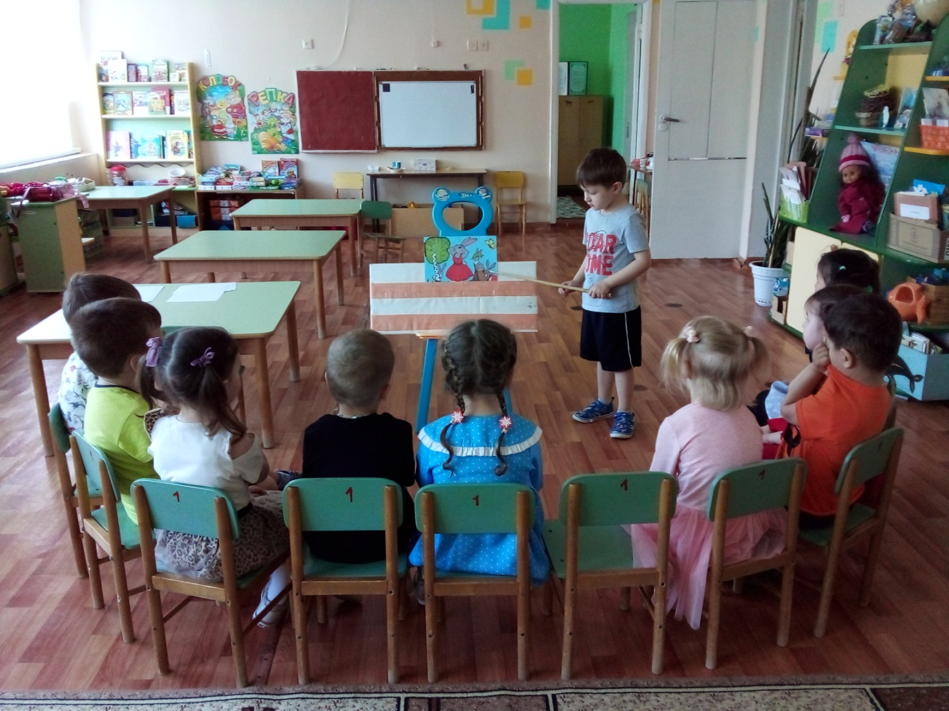

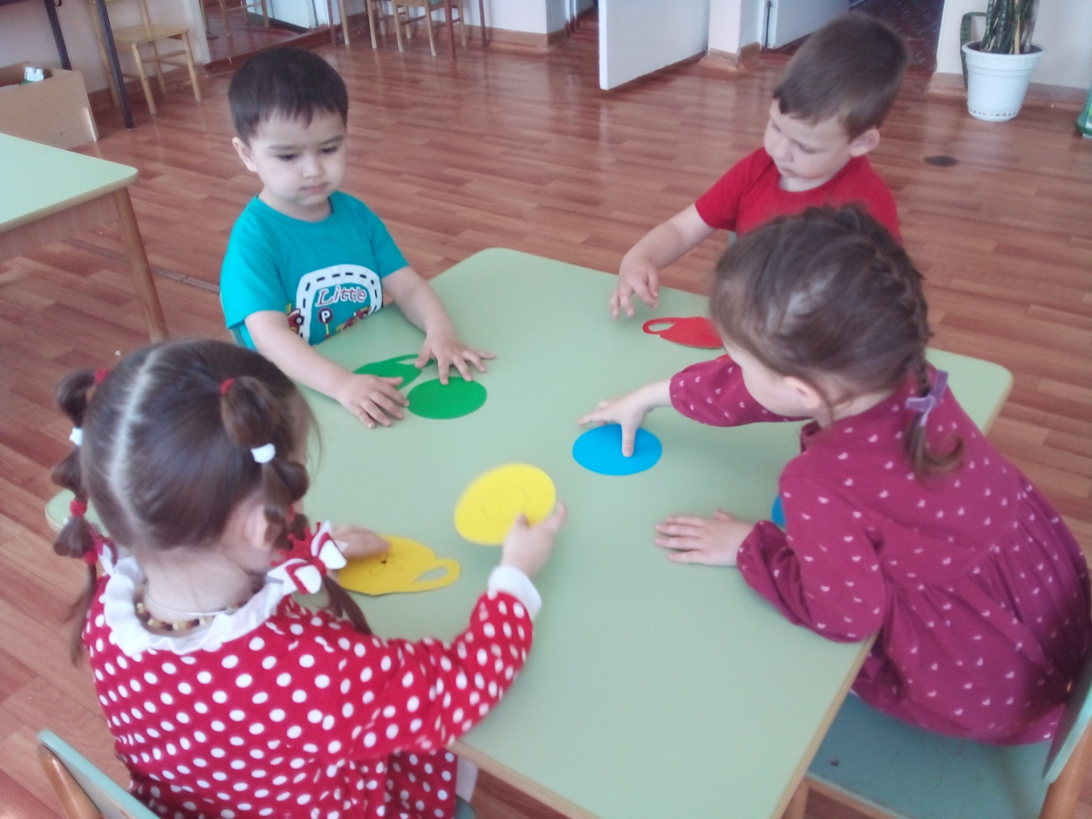

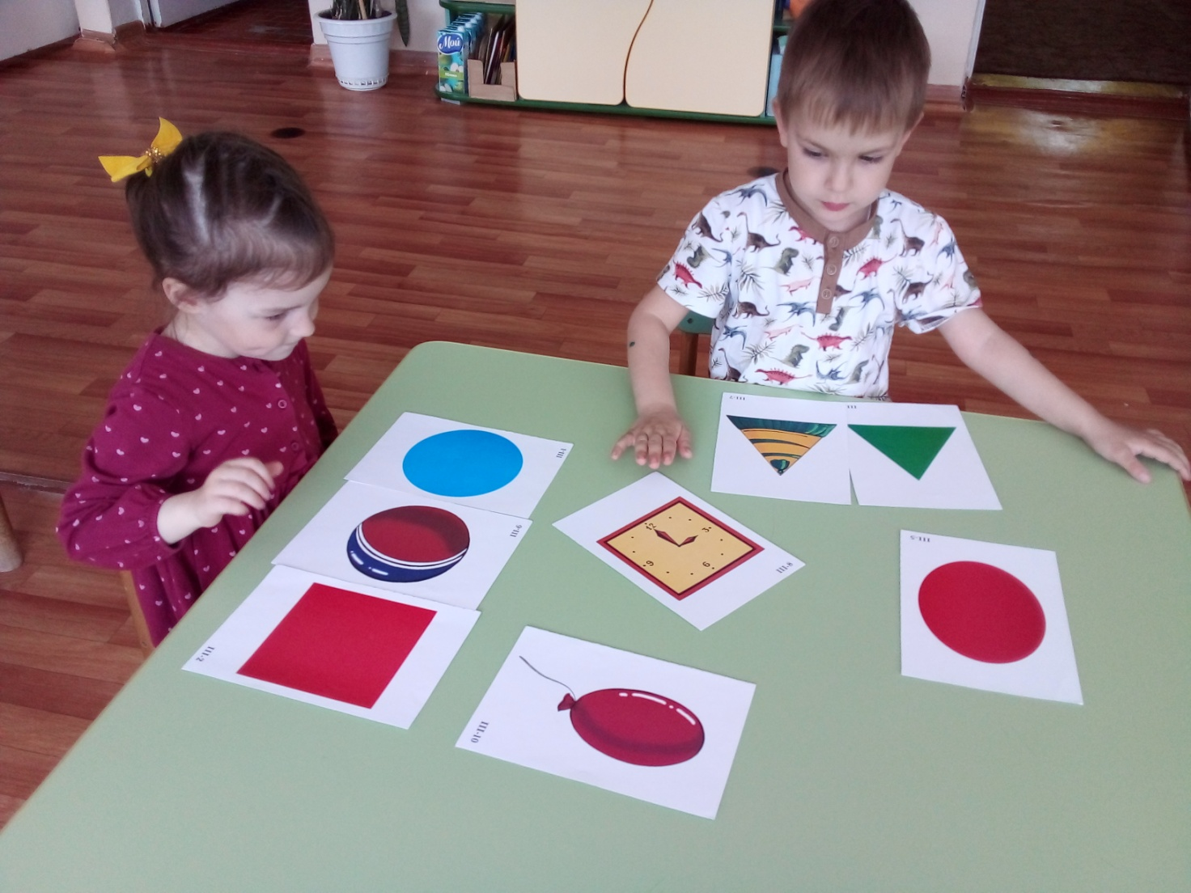

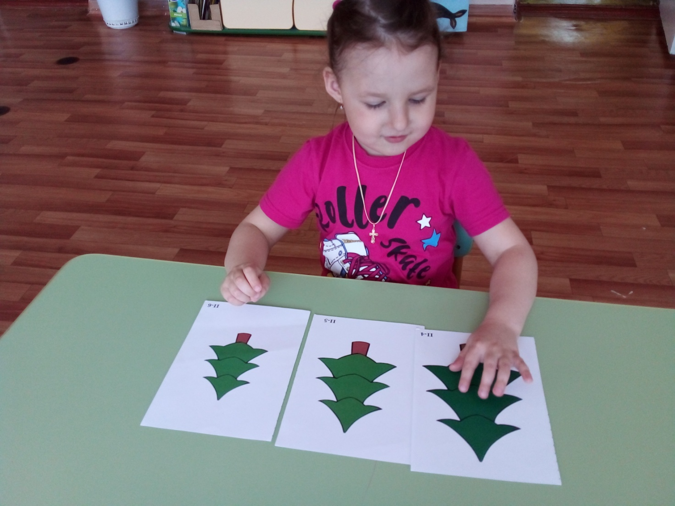

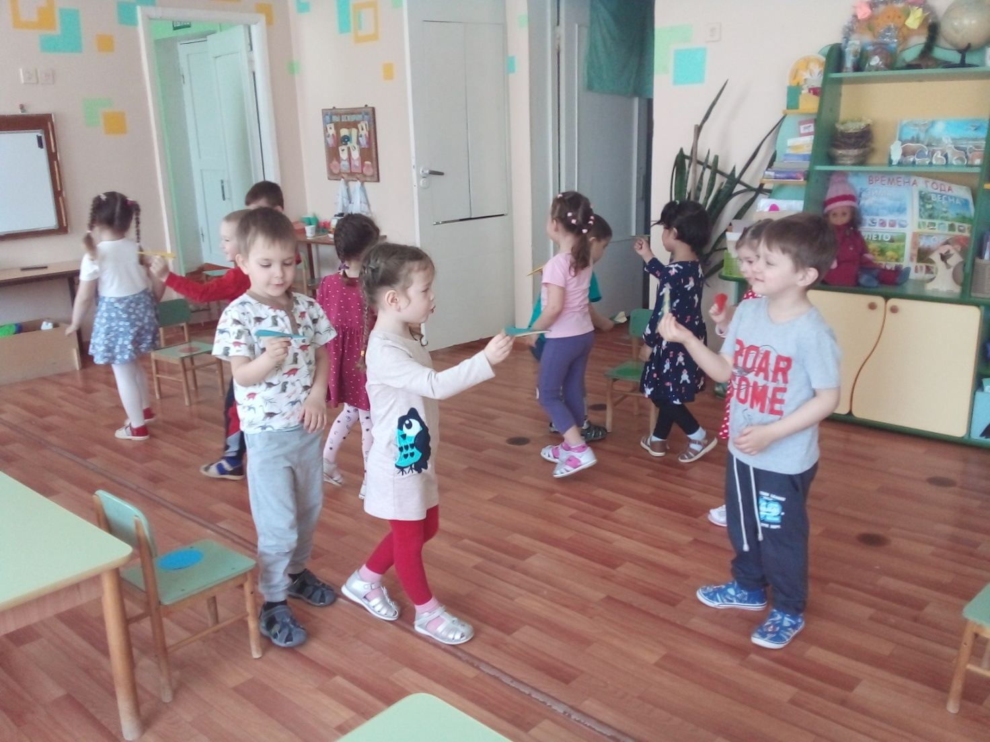

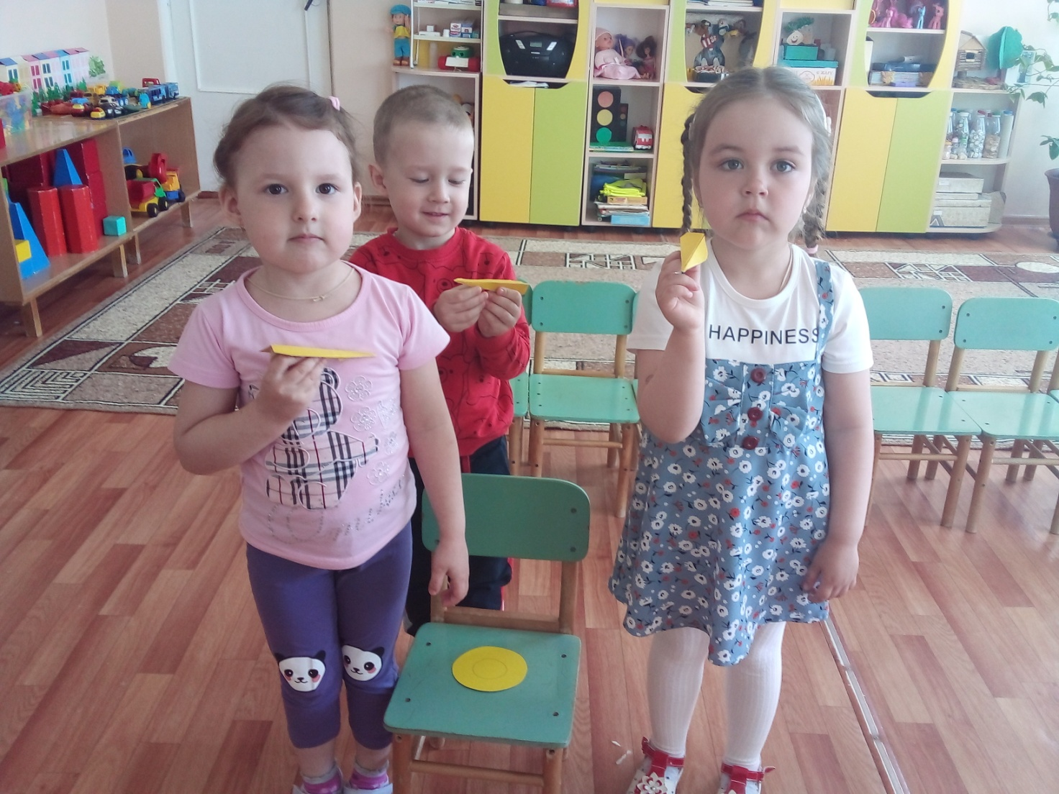

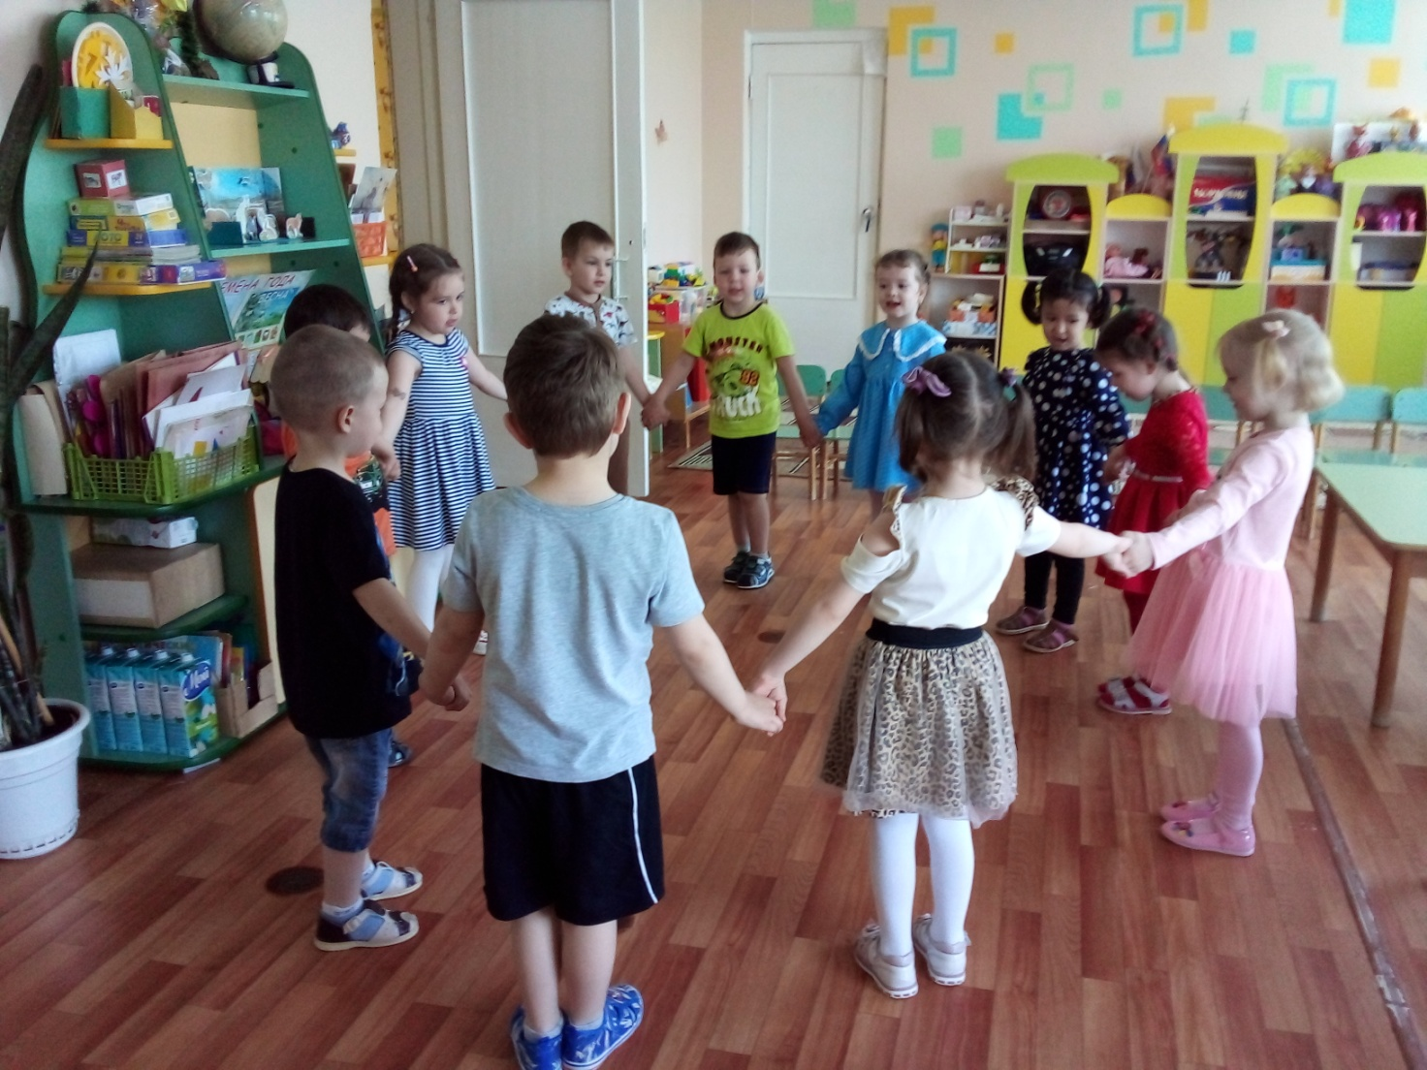
КОНСУЛЬТАЦИЯ ДЛЯ РОДИТЕЛЕЙ
«Как научить ребенка считать?»

Математическое развитие ребенка происходит не только в детском дошкольном учреждении, но и в семье. Осуществляется оно под руководством взрослого постепенно, в процессе систематических занятий с детьми. Очень важно, чтобы родители учили ребенка логически мыслить, побуждали его к самостоятельной умственной деятельности. А для этого совсем не обязательны специальные упражнения. Можно использовать любые наблюдения, разнообразные игры, беседы с ним. И чем младше ребенок, тем больше игр должно присутствовать в его жизни, начиная с пробуждения, одевания, умывания, за столом и на прогулке Т.к. именно через игру ребенок обучается. Уже с утра, как только ребенок проснется, можно начинать с ним заниматься: «Одна ручка, вторая, одна ножка, вторая. Правая ручка, левая, правая ножка, левая. А тапочки ждут наши ножки. Сколько тапочек? Два. Почему? Потому что две ножки. Сколько ножек, столько и тапочек». Водные процедуры тоже сопровождаются игрой. «Левый глазик, правый глазик, зубки чистим какой рукой? Сколько зубных щеток? Почему? Столько же, сколько человек в семье». За завтраком, обедом или ужином спросите ребенка: «Сколько тарелочек, ложечек, чашек?», «Всем ли хватит?». Попросите ребенка раздать всем поровну фрукты, конфеты. Основные принципы организации занятий с детьми в семье - это доступность предложенного материала, неформальность, последовательность, систематичность в работе, активность детей. Материал для каждого занятия родители подбирают в соответствии с целью обучения. Занятия с детьми желательно проводить в форме игры, беседы, рассказов и объяснений, а также организации практических действий самих детей (накладывания, прикладывания, конструирования и др.). Таким образом, у ребенка формируются знания о том, что окружающий мир состоит из множества звуков, движений, предметов, и они отличаются по своей природе, в том числе по количеству, форме, размеру, расположением в пространстве. Для занятий с детьми дома можно использовать: мелкие предметы и игрушки (матрешки, кубики, зайчики, уточки, пуговицы); а также фрукты, овощи, любые предметы домашнего обихода. Содержание и методика проведения занятий в семье зависят, прежде всего, от уровня развития ребенка, имеющегося у ребенка опыта и знаний. В математике важным является количество предметов. Операции с числами сначала не совсем понятны ребенку. Но он понимает, что игрушки, фрукты, различные предметы можно сосчитать. Вы можете учить дошкольника счету на конкретных предметах. При этом учить считать можно «между делом». Прежде чем малыш начнет сравнивать предметы, он должен четко понять, что такое «одинаковые». Вместе с ребенком ищите одинаковые кубики , выбирайте одинаковые пуговицы, находите одинаковые бусины в ожерелье, подбирайте пары носочков после стирки, сервируйте кукольный стол одинаковыми тарелками и т.п. Одновременно ребенок учится сравнивать отдельные предметы и множества, выделять их основные особенности и качества, группировать и объединять по этим признакам. Чтобы ребенок лучше запомнил названия групп предметов, чаще называйте их: посуда, игрушки, одежда, обувь, головные уборы и т.п. Собираясь на прогулку, говорите: «Сейчас мы наденем свитер, джинсы и курточку - это одежда». Одним из основных и важных принципов обучения детей основам математики является наглядность. Когда ребенок видит, ощущает, ощупывает предмет, обучать его математике будет значительно легче. Спрашивайте у ребенка: «Сколько чашек стоит на столе?», «Сколько лежит журналов?», «Сколько детей гуляет на площадке?» и т.п. Поэтому как можно чаще просите вашего ребенка самостоятельно считать предметы вслух. А также считайте разные предметы вместе (книжки, мячи, игрушки и т.д.). Например, стульев много, стол один; книг много. Ребенок незаметно для себя усваивает такие понятия математики, как много, мало, один, несколько, больше, меньше, поровну. Оперируя разными множествами (предметами, игрушками), ребенок учится выяснять равенство и неравенство множеств, называть количество определенными словами: больше, меньше, поровну. Сравнение конкретных множеств готовит ребенка к усвоению в будущем понятия числа. Сидя перед телевизором, можно высыпать пуговки на пол и попросить ребенка положить на листочке справа (слева, в верхнем правом или нижнем левом углу красную большую пуговицу). Можно группировать пуговицы по цвету, форме и размеру. Лучшим материалом для нескучного обучения малыша являются дидактические игры. Хорошо, если у вас дома есть «Лото» и «Домино». Которые также способствуют формированию элементарных навыков счета у дошкольника. Заниматься математикой можно и во время прогулки. В парке можно обратить внимание ребенка на шишки. Спросите ребенка: «Сколько ты нашел шишек?» - «Одну». «А посмотри под этим деревом сколько их!» - «Много». «Давай все соберем... Сколько осталось под деревом?» - «Ни одной не осталось». Точно также можно собирать камешки, листочки и т. д. Можно попросить ребенка подсчитать встречающиеся вам по дороге предметы или назвать предметы, которых много, мало или один. Например, легковые машины, или грузовые, или все машины белого цвета, или всех девочек, или мальчиков. Проговаривайте, например, такие фразы: «Посмотри, здесь стоят две красные машины и две синие. Всего - четыре. В песочнице играют два мальчика и три девочки. Всего пять детей». Предложите ребенку отыскивать «все, чего по два». У людей по две ноги, вот две скамейки у подъезда, а на этой клумбе растет две розы. Посчитайте чего у ребенка по два – глаза, уши, руки, ноги, брови. А чего по одному – нос, рот, голова и т.д. Постепенно, через игру, малыш усвоит эти понятия. Большую помощь в освоении математических умений оказывают сказки. В любой сказке много разных математических ситуаций. «Теремок» поможет запомнить не только количественный и порядковый счет (первой пришла к теремку мышка, второй - лягушка и т.д.), но и основы арифметики. Ребенок легко усвоит, как увеличивается количество, если каждый раз прибавлять по единичке. Прискакал зайка - и стало их трое. Прибежала лисица - стало четверо. В книжке всегда есть иллюстрации, по которым малыш сможет посчитать героев. Для освоения порядкового счета подходят сказки «Колобок» и «Репка». Кто тянул репку первым? Кто повстречался Колобку третьим? Кто стоит перед кошкой? А кто за бабкой? А в «Репке» можно и о размере поговорить. Кто самый большой? Дед. Кто самый маленький? Мышка. Сказка «Три медведя». В ней можно и медведей посчитать, и о размере поговорить (большой, маленький, средний, кто больше, кто меньше, кто самый большой, кто самый маленький). Еще одна полезная для освоения счета сказка «Про козленка, который умел считать до десяти». Вы можете вместе с козленком из сказки пересчитывать героев, и ребенок легко запомнит количественный счет до 10. Обучая ребенка счету, обязательно обратите внимание на стихотворения. Практически у всех детских поэтов есть стихи со счетом. Например, у С. Михалкова стихотворение «Котята», а у С. Маршака «Веселый счет» и т.д. Заниматься математикой можно даже во время подвижных игр. Очень важно упражнять детей в счете множеств воспринимаемых на слух, с опорой на зрительное восприятие, а также научить их вести счет движений. Предложите ребенку промаршировать по комнате сначала на счет «раз-два», затем на счет «раз-два-три», и «раз-два-три-четыре». Попросите его поднимать руки на счет «один», а на счет «два» - опускать или разводить в стороны. Также на счет можно прыгать на двух ногах, приседать, наклоняться вперед или в стороны. Способность ориентироваться в пространстве, простейшие логические и арифметические операции, начальные математические представления малышу просто необходимы. Без них ребенок не сможет полноценно осваивать окружающий мир. К моменту поступления в школу ребенок, должен владеть элементарными математическими знаниями. В дальнейшем они будут его «помощниками» в учебе, в умении чередовать работу, игру, отдых

